УТВЕРЖДАЮ
Начальник ИЛ ООО «Образец»
____________ / ____________ /
«___» ____________ 2026 г.
ИСПЫТАТЕЛЬНАЯ ЛАБОРАТОРИЯ ООО «ОБРАЗЕЦ»
ПРОЦЕДУРА
Внутрилабораторный контроль качества результатов испытаний
СМК-П-07-2026
Редакция 1
 | Должность | Ф. И. О. | Подпись | Дата
Разработал | Менеджер по качеству
Согласовал | Ответственный за ВЛК

Образец документа для портфолио. Наименование лаборатории, методики и числовые значения условные.

1. Назначение и область применения
1.1. Настоящая процедура устанавливает порядок планирования, проведения, оценки и документирования внутрилабораторного контроля (ВЛК) качества результатов испытаний в соответствии с требованиями п. 7.7 ГОСТ ISO/IEC 17025-2019.
1.2. Процедура распространяется на все методики (методы) испытаний, включённые в область аккредитации ИЛ: природные, питьевые и сточные воды, донные отложения.
1.3. Требования процедуры обязательны для всех сотрудников ИЛ, выполняющих испытания и обработку их результатов.

2. Нормативные ссылки
- ГОСТ ISO/IEC 17025-2019. Общие требования к компетентности испытательных и калибровочных лабораторий.
- РМГ 76-2014. ГСИ. Внутренний контроль качества результатов количественного химического анализа.
- ГОСТ Р ИСО 5725-1…6-2002. Точность (правильность и прецизионность) методов и результатов измерений.
- РМГ 61-2010. ГСИ. Показатели точности, правильности, прецизионности методик количественного химического анализа. Методы оценки.
- ГОСТ ISO/IEC 17043. Оценка соответствия. Основные требования к проведению проверки квалификации.
- ГОСТ ISO 13528. Статистические методы. Применение при проверке квалификации посредством межлабораторных сравнений.
- Критерии аккредитации (приказ Минэкономразвития России от 26.10.2020 № 707).
- Методики измерений, включённые в область аккредитации ИЛ.

3. Термины, определения и сокращения
В настоящей процедуре применяются термины по ГОСТ ISO/IEC 17025-2019 и РМГ 76-2014, а также следующие сокращения:
Сокращение | Расшифровка
ВЛК | Внутрилабораторный контроль качества результатов испытаний
ОК | Образец для контроля (стандартный образец, аттестованная смесь)
МСИ | Межлабораторные сличительные испытания (проверка квалификации)
σr, σRл | Показатели повторяемости и внутрилабораторной прецизионности (СКО)
Δ, Δл | Показатель точности методики и показатель точности результатов лаборатории
ПП, ПД | Пределы предупреждения и пределы действия контрольной карты

4. Ответственность и полномочия
Должность | Обязанности
Начальник ИЛ | Утверждает план-график ВЛК, принимает решения по результатам контроля, обеспечивает необходимые ресурсы
Менеджер по качеству | Разрабатывает план-график ВЛК, анализирует результаты, ведёт контрольные карты, готовит годовой отчёт
Ответственный за методику | Организует и проводит контрольные процедуры, рассчитывает нормативы контроля
Исполнители | Выполняют контрольные измерения, ведут записи, незамедлительно сообщают об отклонениях

5. Планирование ВЛК
5.1. Ежегодно до 15 декабря менеджер по качеству составляет план-график ВЛК на следующий год (Приложение А). Для каждой методики в плане указываются:
- вид контроля: повторяемость, внутрилабораторная прецизионность, точность, стабильность;
- средство контроля: ОК, рабочая проба, проба с добавкой;
- периодичность контроля и исполнитель.
5.2. Периодичность контроля устанавливается с учётом частоты применения методики, стабильности результатов за предшествующий период, результатов МСИ, смены персонала, оборудования или реактивов, а также замечаний внутренних аудитов и экспертов.
5.3. На этапе внедрения методики, до накопления собственных данных, допускается принимать Δл = 0,84·Δ, где Δ — показатель точности, приведённый в методике. После накопления не менее 20 результатов контрольных измерений значения σr,л, σRл и Δл уточняются.

6. Оперативный контроль процедуры анализа

6.1. Контроль повторяемости
Выполняется по результатам двух параллельных определений. Результат контроля признаётся удовлетворительным при выполнении условия:
rк = |X₁ − X₂| ≤ r, где r = 2,77·σr

6.2. Контроль внутрилабораторной прецизионности
Одна и та же проба анализируется в изменяющихся условиях (разные дни, исполнители, партии реактивов). Условие удовлетворительного результата:
Rл,к = |X̄₁ − X̄₂| ≤ Rл, где Rл = 2,77·σRл

6.3. Контроль точности с применением ОК
Погрешность аттестованного значения ОК не должна превышать ⅓·Δл. Условие удовлетворительного результата:
Кк = |X̄ − C| ≤ К, где К = Δл
Здесь C — аттестованное значение ОК, X̄ — результат контрольного измерения.

6.4. Контроль точности методом добавок
Применяется при отсутствии ОК, адекватного по составу анализируемым пробам. Условие удовлетворительного результата:
Кк = |X̄′ − X̄ − C| ≤ К, где К = √(Δл,X̄′² + Δл,X̄²)
Здесь X̄′ — результат анализа пробы с добавкой, X̄ — результат анализа исходной пробы, C — величина добавки.
6.5. При невыполнении условия контрольную процедуру повторяют. При повторном невыполнении испытания по методике приостанавливаются, дальнейшие действия выполняются в соответствии с разделом 9.

7. Контроль стабильности результатов
7.1. Для методик с высокой частотой применения ведутся контрольные карты Шухарта: повторяемости, внутрилабораторной прецизионности и точности (Приложение В).
7.2. Границы контрольных карт при числе параллельных определений n = 2:
Контрольная карта | Средняя линия | Предел предупреждения | Предел действия
Повторяемости | 1,128·σr | 2,834·σr | 3,686·σr
Внутрилабораторной прецизионности | 1,128·σRл | 2,834·σRл | 3,686·σRл
Точности | 0 | ±0,67·К | ±К

7.3. Признаками нарушения стабильности процесса анализа являются:
- выход одной точки за предел действия;
- выход двух из трёх последовательных точек за предел предупреждения;
- девять последовательных точек по одну сторону от средней линии;
- шесть последовательных точек, монотонно возрастающих или убывающих.
7.4. Каждый случай нарушения стабильности фиксируется на контрольной карте и в журнале ВЛК, его причины анализируются в соответствии с разделом 9.
7.5. Границы контрольных карт пересматриваются после накопления каждых 20–30 точек, а также после замены оборудования, ОК или партий реактивов.

8. Межлабораторные сличительные испытания
8.1. ИЛ участвует в МСИ, организуемых провайдерами проверки квалификации, аккредитованными на соответствие ГОСТ ISO/IEC 17043. План участия составляется так, чтобы за цикл аккредитации охватить всю область аккредитации; каждая группа методик — не реже одного раза в год при наличии соответствующих программ.
8.2. Результаты участия оцениваются по z-индексу:
- |z| ≤ 2 — результат удовлетворительный;
- 2 < |z| < 3 — результат сомнительный, проводится анализ причин;
- |z| ≥ 3 — результат неудовлетворительный, действия выполняются в соответствии с разделом 9.
8.3. При отсутствии программ МСИ применяются альтернативные способы: внутрилабораторные сличения между исполнителями, повторные испытания архивных проб, сличения с другой аккредитованной лабораторией.

9. Действия при неудовлетворительных результатах контроля
9.1. Неудовлетворительный результат ВЛК или МСИ оформляется как несоответствующая работа в соответствии с п. 7.10 ГОСТ ISO/IEC 17025-2019.
9.2. Порядок действий:
- Приостановить выполнение испытаний по методике.
- Установить причину: оборудование, реактивы, ОК, квалификация персонала, условия окружающей среды, ошибки в расчётах.
- Оценить влияние на результаты, выданные с момента последнего удовлетворительного контроля; при необходимости отозвать протоколы и уведомить заказчиков.
- Устранить причину и провести корректирующие действия в соответствии с п. 8.7 ГОСТ ISO/IEC 17025-2019.
- Подтвердить результативность действий удовлетворительным результатом повторного контроля.
- Возобновить испытания по решению начальника ИЛ.

10. Анализ результатов ВЛК и отчётность
10.1. Менеджер по качеству ежеквартально анализирует контрольные карты и журналы ВЛК.
10.2. Ежегодно составляется отчёт о ВЛК, включающий: выполнение плана-графика; число и причины неудовлетворительных результатов; выявленные тенденции по контрольным картам; результаты МСИ; уточнённые значения σr,л, σRл и Δл; предложения на следующий год.
10.3. Отчёт о ВЛК является входными данными для анализа со стороны руководства (п. 8.9 ГОСТ ISO/IEC 17025-2019).

11. Записи
Запись | Форма | Срок хранения
План-график ВЛК | Приложение А | 5 лет
Журнал оперативного контроля | Приложение Б | 5 лет
Контрольные карты | Приложение В | 5 лет
Отчёты о результатах МСИ | Отчёт провайдера | 5 лет
Годовой отчёт о ВЛК | Произвольная | 5 лет

Приложение А (обязательное). Форма плана-графика ВЛК
№ | Методика | Показатель | Вид контроля | Средство контроля | Периодичность | Исполнитель | Отметка
1 | ПНД Ф 14.1:2:4.xxx | Аммоний-ион | Повторяемость | Рабочая проба | Каждая серия
2 | ПНД Ф 14.1:2:4.xxx | Аммоний-ион | Точность | ОК (ГСО) | 1 раз в месяц
3 | ПНД Ф 14.1:2:4.xxx | ХПК | Внутрилаб. прецизионность | Рабочая проба | 1 раз в квартал

Приложение Б (обязательное). Форма журнала оперативного контроля
Дата | Методика / показатель | Средство контроля | X₁ | X₂ | X̄ | C | Кк (rк) | К (r) | Вывод | Исполнитель

Приложение В (справочное). Пример расчёта и ведения контрольной карты
Показатель: аммоний-ион в очищенной сточной воде. Исходные данные (условные): σr = 4 %, σRл = 6 %, δ = ±15 %, Δл = 0,84·15 = 12,6 %.
Вид контроля | Исходные данные | Результат контроля | Норматив | Вывод
Повторяемость | X₁ = 1,32; X₂ = 1,25; X̄ = 1,285 мг/дм³ | rк = 0,07 мг/дм³ (5,4 %) | r = 2,77·4 = 11,1 % | Удовлетворительно
Точность по ОК | C = 2,00; X̄ = 2,11 мг/дм³ | Кк = 0,11 мг/дм³ | К = 0,126·2,00 = 0,252 мг/дм³ | Удовлетворительно
Метод добавок | X̄ = 1,285; X̄′ = 3,20; C = 2,00 мг/дм³ | Кк = |3,20 − 1,285 − 2,00| = 0,085 мг/дм³ | К = √(0,403² + 0,162²) = 0,434 мг/дм³ | Удовлетворительно

Границы контрольной карты повторяемости (в процентах от X̄, σr = 4 %): средняя линия 1,128·4 = 4,5 %; предел предупреждения 2,834·4 = 11,3 %; предел действия 3,686·4 = 14,7 %.
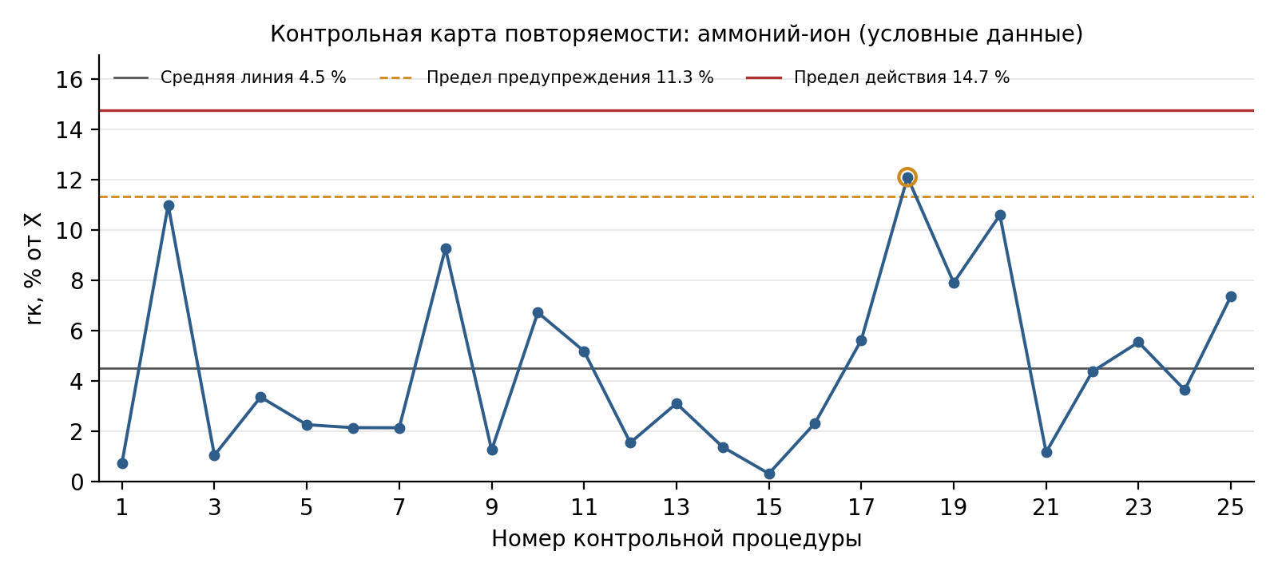
Рисунок В.1. Контрольная карта повторяемости (условные данные)
Интерпретация. Для точки 18 rк = 12,1 % превышает норматив r = 11,1 %: результат оперативного контроля неудовлетворителен, анализ пробы повторён в соответствии с п. 6.5, повторный результат удовлетворителен. На контрольной карте точка 18 находится между пределом предупреждения и пределом действия; последующие точки (19, 20) лежат ниже предела предупреждения, поэтому признак «две из трёх последовательных точек за пределом предупреждения» не выполняется. Иных признаков нарушения стабильности (п. 7.3) не выявлено: процесс анализа стабилен. Случай фиксируется в журнале ВЛК, за методикой устанавливается усиленное наблюдение на следующие 5 контрольных процедур.

